# Billedbeskrivelse

1. **Giv billedet en titel på spansk og begrund med mindst 4 sætninger på spansk.**

**Obs.** Her skal du begrunde dit valg af *titel*. Du kan derfor med fordel lære en eller flere af disse sætninger udenad:

* El título de la foto es… porque…
* La foto se llama… porque...
* El título podría ser... porque... (titlen kunne være... fordi...)



**Titel: __________________________________________________________________________**

**Begrundelse: __________________________________________________________________________________________________________________________________________________________________________________________________________________________________________________________________________________________________________________________________________________________________________________________________________________________________________________________________________________________________________________________________________**

1. **Beskriv billedet med mindst 4 sammenhængende sætninger på spansk. Brug mindst 3 adjektiver.**

**Obs.** I denne opgave skal du være særligt opmærksom på, at der er et benspænd. Nemlig, at du skal bruge mindst 3 adjektiver. **Det er en god idé at variere adjektiverne, så du ikke kun bruger farver**. Du skal også være opmærksom på, at du skal skrive sammenhængende sætninger. Gode gloser kunne være:

* También (også)
* Además (derudover)
* Porque (fordi)
* Por eso (derfor)

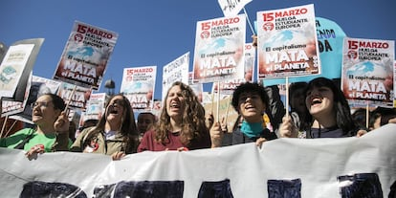

**________________________________________________________________________________________________________________________________________________________________________________________________________________________________________________________________________________________________________________________________________________________________________________________________________________________________________________________________________________________________________________________________________________________________________________________________________________________________________________________________________________________________________________________**

1. **Færdiggør sætningerne.**

**Obs.** Læg godt mærke til, hvad der står i den sætning, du skal gøre færdig. Det er fx ikke ligegyldigt om sætningen ender på *pensar* ***en***eller *pensar* ***que***.

* La mujer piensa **en** (tænker **på** + substantiv)
* La mujer piensa **que** (tænker **at** + ny sætning med subjekt + verbum)

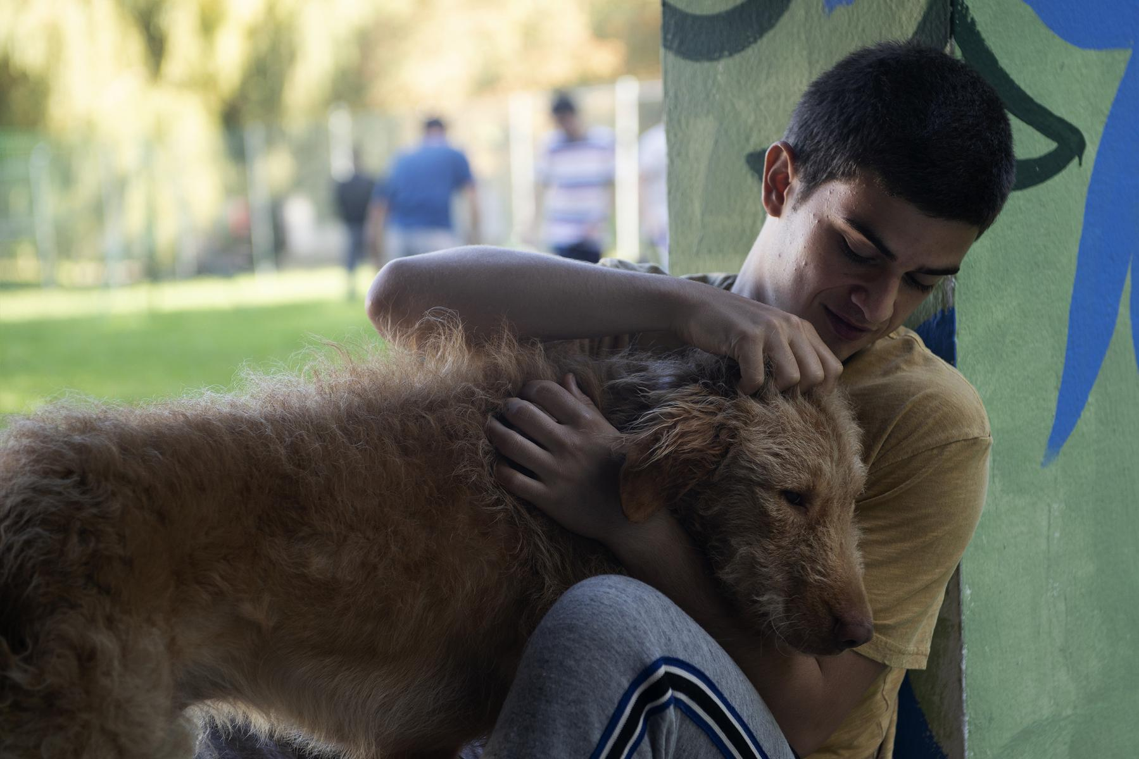

Du skal svare med mindst 3 gloser – men meget gerne flere 😊

1. El joven y el perro...
2. Hector piensa que...
3. Le gustan...
4. El chico Hector está...
5. Al fondo...
6. **Fortæl historien bag billedet. Skriv mindst 4 sætninger på spansk.**

**Obs.** Vær opmærksom på, at du skal fortælle historien bag billedet. Det er derfor ikke nok, at du kun beskriver personerne/miljøet. Du skal i stedet forestille dig, hvad der sker / er sket på billedet.

Det er rigtig godt at skrive i datid – fx perfektum/før nutid, eller måske endda i præteritum og imperfektum.

Godt at bruge verbalperifrasen: **Acabar + de + infinitiv** (lige at have gjort noget)

* Los hombres acaban de llegar al parque (= vennerne er lige ankommet til parken)
* Acaban de cantar una canción y ahora van a comer/bailar/jugar un juego, etc.

Når du i løbet af 3g har arbejdet mere med datiderne, er det rigtig godt at bruge dem (fx præteritum)

* Los chicos *fueron* al parque a las 5 / la chica a la derecha *cantó* una canción / *bebió* una cerveza



**________________________________________________________________________________________________________________________________________________________________________________________________________________________________________________________________________________________________________________________________________________________________________________________________________________________________________________________________________________________________________________________________________________________________________________________________________________________________________________________________________________________________________________________**